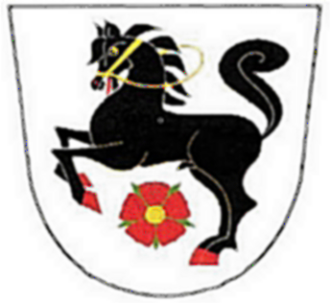 Obec Újezd u Rosic

Újezd u Rosic 111,664 84 Zastávka u Brna E-mail : info@ujezdurosic.cz
Tel/fax : 546 453 158 Bank.spojení : ČS, a.s.
IČO : 00488348 Číslo účtu : 2699281369/0800

www.ujezdurosic.cz

Veřejné zasedání zastupitelstva obce Újezd u Rosic

Na základě ust. § 103 odst. 5 zákona č. 128/2000 Sb., v platném znění

svolávám

- veřejné zasedání Zastupitelstva obce Újezd u Rosic
na čtvrtek 17. ledna 2019 v 18:00 hod. v hasičce

Návrh programu jednání:

- Zahájení, schválení programu, volba ověřovatelů zápisu, jmenování zapisovatele.
- Kontrola zasedání zastupitelstva obce Újezd u Rosic ze dne 12.12.2018.
- Stanovení zástupce obce do předsednictva Svazku obcí Hluboké – Krokočín – Újezd u Rosic.
- Stanovení zástupce obce do kontrolní komise Svazku obcí Hluboké – Krokočín – Újezd u Rosic.
- Rozpočtové opatření č. 9/2018.
- Různé:
- Schválení dohody o provedení práce – Pavel Vrba.
- Schválení dohody o provedení práce – Miroslav Dobrovolný.
- Schválení záměru na prodej pozemku parc. č. 2801/4 v k.ú. Újezd u Rosic o výměře 3 m². Původní parcela ze které se tento pozemek oddělil je parc. č. 2801/2 v k.ú. Újezd u Rosic.
- Diskuze a dotazy občanů.
- Závěr.

V Újezdě u Rosic, dne 9.1.2019

Vyvěšeno dne 9.1.2019
Sejmuto dne 17.1.2019

………………………………………..
Mgr. Zdeněk Tesař
starosta

